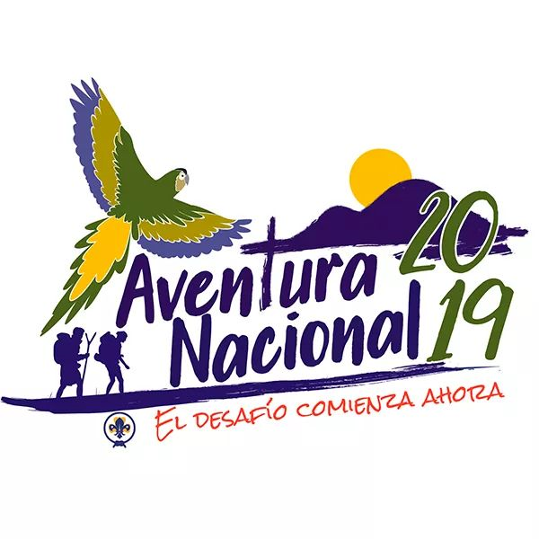

Carta de Autorización
Uso de imagen de participantes

Santiago, ___________________________

Yo ………………………………………………………………………………………….., Rut …………………………..-………, dirigente o guiadora responsable de la Avanzada del Grupo …………………………………………… …………………………………
Distrito …………………………………., Zona ………………………………… respaldo la lista de participantes adjunta más abajo y su autorización para la difusión y comunicaciones del evento nacional de pioneros y pioneras llamado “Aventura Nacional 2019” a realizarse en Picarquin entre los días 13 al 20 de enero del 2019.

Se autoriza a que estas imágenes solo tendrán fines comunicacionales, de manera que las y los jóvenes puedan ser registrados fotográfica o audiovisualmente en sus actividades diarias del evento y jamás en situaciones que expongan su privacidad, honra o intimidad.

Estas solo podrán ser ocupadas en canales oficiales de la Asociación de Guías y Scouts de Chile, y la Aventura Nacional rama Pioneros, autorizando usos personales o comerciales de estos registros.

El siguiente cuadro debe ser llenado y firmado por los apoderados de las y los participantes en el evento que sean menores de edad:

NOMBRE DE PARTICIPANTE | RUT DEL PARTICIPANTE | NOMBRE DEL APODERADO | FIRMA DEL APODERADO
1.
2.
3.
4.
5.
6.
7.
8.
9.
10.
11
12.
13.
14.
15
16.
17.
18.

Conforme con lo expuesto, se despide atentamente a ustedes,

NOMBRE DIRIGENTE O GUIADORA A CARGO DE DELEGACIÓN:

RUT:

GRUPO

DISTRITO:

FIRMA:

